在继续阅读后续内容前，请自行注册GitHub账号。由于你的本地Git仓库和GitHub仓库之间的传输是通过SSH加密的，所以，需要一点设置：

第1步：创建SSH Key。在用户主目录下，看看有没有.ssh目录，如果有，再看看这个目录下有没有id\_rsa和id\_rsa.pub这两个文件，如果已经有了，可直接跳到下一步。如果没有，打开Shell（Windows下打开Git Bash），创建SSH Key：

$ ssh-keygen -t rsa -C "youremail@example.com"

你需要把邮件地址换成你自己的邮件地址，然后一路回车，使用默认值即可，由于这个Key也不是用于军事目的，所以也无需设置密码。

如果一切顺利的话，可以在用户主目录里找到.ssh目录，里面有id\_rsa和id\_rsa.pub两个文件，这两个就是SSH Key的秘钥对，id\_rsa是私钥，不能泄露出去，id\_rsa.pub是公钥，可以放心地告诉任何人。

第2步：登陆GitHub，打开“Account settings”，“SSH Keys”页面：

然后，点“Add SSH Key”，填上任意Title，在Key文本框里粘贴id\_rsa.pub文件的内容：

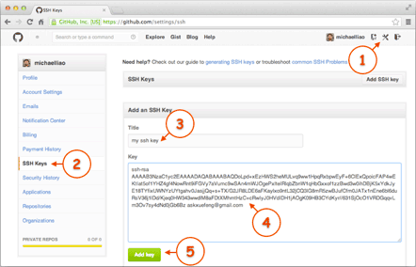

点“Add Key”，你就应该看到已经添加的Key：

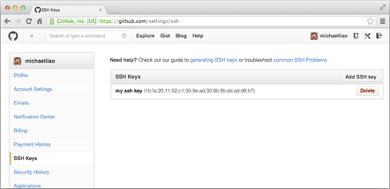

为什么GitHub需要SSH Key呢？因为GitHub需要识别出你推送的提交确实是你推送的，而不是别人冒充的，而Git支持SSH协议，所以，GitHub只要知道了你的公钥，就可以确认只有你自己才能推送。

当然，GitHub允许你添加多个Key。假定你有若干电脑，你一会儿在公司提交，一会儿在家里提交，只要把每台电脑的Key都添加到GitHub，就可以在每台电脑上往GitHub推送了。

最后友情提示，在GitHub上免费托管的Git仓库，任何人都可以看到喔（但只有你自己才能改）。所以，不要把敏感信息放进去。

如果你不想让别人看到Git库，有两个办法，一个是交点保护费，让GitHub把公开的仓库变成私有的，这样别人就看不见了（不可读更不可写）。另一个办法是自己动手，搭一个Git服务器，因为是你自己的Git服务器，所以别人也是看不见的。这个方法我们后面会讲到的，相当简单，公司内部开发必备。

现在的情景是，你已经在本地创建了一个Git仓库后，又想在GitHub创建一个Git仓库，并且让这两个仓库进行远程同步，这样，GitHub上的仓库既可以作为备份，又可以让其他人通过该仓库来协作，真是一举多得。

首先，登陆GitHub，然后，在右上角找到“Create a new repo”按钮，创建一个新的仓库：

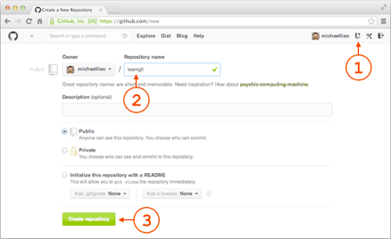

在Repository name填入learngit，其他保持默认设置，点击“Create repository”按钮，就成功地创建了一个新的Git仓库：

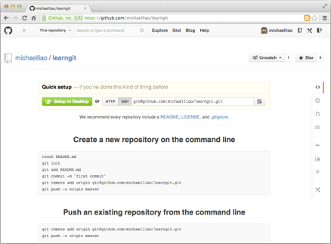

目前，在GitHub上的这个learngit仓库还是空的，GitHub告诉我们，可以从这个仓库克隆出新的仓库，也可以把一个已有的本地仓库与之关联，然后，把本地仓库的内容推送到GitHub仓库。

现在，我们根据GitHub的提示，在本地的learngit仓库下运行命令：

$ git remote add origin git@github.com:michaelliao/learngit.git

请千万注意，把上面的michaelliao替换成你自己的GitHub账户名，否则，你在本地关联的就是我的远程库，关联没有问题，但是你以后推送是推不上去的，因为你的SSH Key公钥不在我的账户列表中。

添加后，远程库的名字就是origin，这是Git默认的叫法，也可以改成别的，但是origin这个名字一看就知道是远程库。

下一步，就可以把本地库的所有内容推送到远程库上：

$ git push -u origin master

Counting objects: 19, done.

Delta compression using up to 4 threads.

Compressing objects: 100% (19/19), done.

Writing objects: 100% (19/19), 13.73 KiB, done.

Total 23 (delta 6), reused 0 (delta 0)

To git@github.com:michaelliao/learngit.git

\* [new branch] master -> master

Branch master set up to track remote branch master from origin.

把本地库的内容推送到远程，用git push命令，实际上是把当前分支master推送到远程。

由于远程库是空的，我们第一次推送master分支时，加上了-u参数，Git不但会把本地的master分支内容推送的远程新的master分支，还会把本地的master分支和远程的master分支关联起来，在以后的推送或者拉取时就可以简化命令。

推送成功后，可以立刻在GitHub页面中看到远程库的内容已经和本地一模一样：

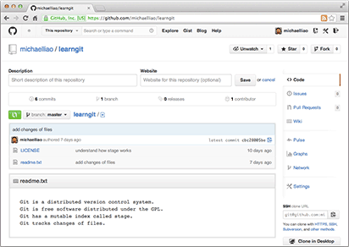

从现在起，只要本地作了提交，就可以通过命令：

$ git push origin master

把本地master分支的最新修改推送至GitHub，现在，你就拥有了真正的分布式版本库！

### SSH警告

当你第一次使用Git的clone或者push命令连接GitHub时，会得到一个警告：

The authenticity of host 'github.com (xx.xx.xx.xx)' can't be established.

RSA key fingerprint is xx.xx.xx.xx.xx.

Are you sure you want to continue connecting (yes/no)?

这是因为Git使用SSH连接，而SSH连接在第一次验证GitHub服务器的Key时，需要你确认GitHub的Key的指纹信息是否真的来自GitHub的服务器，输入yes回车即可。

Git会输出一个警告，告诉你已经把GitHub的Key添加到本机的一个信任列表里了：

Warning: Permanently added 'github.com' (RSA) to the list of known hosts.

这个警告只会出现一次，后面的操作就不会有任何警告了。

如果你实在担心有人冒充GitHub服务器，输入yes前可以对照[GitHub的RSA Key的指纹信息](https://help.github.com/articles/what-are-github-s-ssh-key-fingerprints/" \t "_blank)是否与SSH连接给出的一致。

上次我们讲了先有本地库，后有远程库的时候，如何关联远程库。

现在，假设我们从零开发，那么最好的方式是先创建远程库，然后，从远程库克隆。

首先，登陆GitHub，创建一个新的仓库，名字叫gitskills：

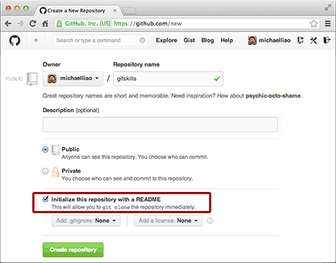

我们勾选Initialize this repository with a README，这样GitHub会自动为我们创建一个README.md文件。创建完毕后，可以看到README.md文件：

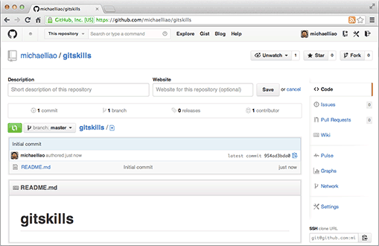

现在，远程库已经准备好了，下一步是用命令git clone克隆一个本地库：

$ git clone git@github.com:michaelliao/gitskills.git

Cloning into 'gitskills'...

remote: Counting objects: 3, done.

remote: Total 3 (delta 0), reused 0 (delta 0)

Receiving objects: 100% (3/3), done.

$ cd gitskills

$ ls

README.md

注意把Git库的地址换成你自己的，然后进入gitskills目录看看，已经有README.md文件了。

分支在实际中有什么用呢？假设你准备开发一个新功能，但是需要两周才能完成，第一周你写了50%的代码，如果立刻提交，由于代码还没写完，不完整的代码库会导致别人不能干活了。如果等代码全部写完再一次提交，又存在丢失每天进度的巨大风险。

现在有了分支，就不用怕了。你创建了一个属于你自己的分支，别人看不到，还继续在原来的分支上正常工作，而你在自己的分支上干活，想提交就提交，直到开发完毕后，再一次性合并到原来的分支上，这样，既安全，又不影响别人工作。

在版本回退里，你已经知道，每次提交，Git都把它们串成一条时间线，这条时间线就是一个分支。截止到目前，只有一条时间线，在Git里，这个分支叫主分支，即master分支。HEAD严格来说不是指向提交，而是指向master，master才是指向提交的，所以，HEAD指向的就是当前分支。

一开始的时候，master分支是一条线，Git用master指向最新的提交，再用HEAD指向master，就能确定当前分支，以及当前分支的提交点：

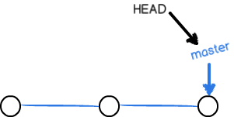

每次提交，master分支都会向前移动一步，这样，随着你不断提交，master分支的线也越来越长：

当我们创建新的分支，例如dev时，Git新建了一个指针叫dev，指向master相同的提交，再把HEAD指向dev，就表示当前分支在dev上：

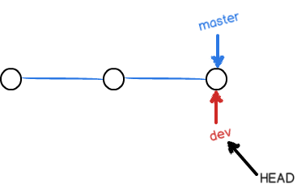

你看，Git创建一个分支很快，因为除了增加一个dev指针，改改HEAD的指向，工作区的文件都没有任何变化！

不过，从现在开始，对工作区的修改和提交就是针对dev分支了，比如新提交一次后，dev指针往前移动一步，而master指针不变：

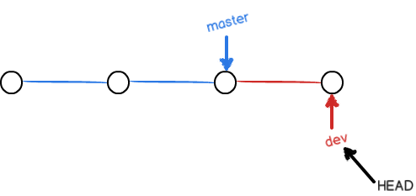

假如我们在dev上的工作完成了，就可以把dev合并到master上。Git怎么合并呢？最简单的方法，就是直接把master指向dev的当前提交，就完成了合并：

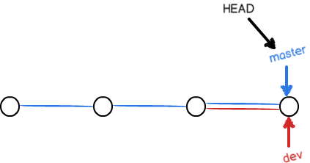

所以Git合并分支也很快！就改改指针，工作区内容也不变！

合并完分支后，甚至可以删除dev分支。删除dev分支就是把dev指针给删掉，删掉后，我们就剩下了一条master分支：

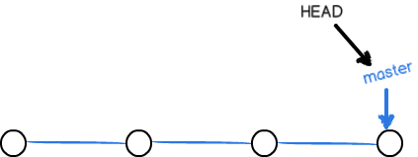

下面开始实战。

首先，我们创建dev分支，然后切换到dev分支：

$ git checkout -b dev

Switched to a new branch 'dev'

git checkout命令加上-b参数表示创建并切换，相当于以下两条命令：

$ git branch dev

$ git checkout dev

Switched to branch 'dev'

然后，用git branch命令查看当前分支：

$ git branch

\* dev

master

git branch命令会列出所有分支，当前分支前面会标一个\*号。

然后，我们就可以在dev分支上正常提交，比如对readme.txt做个修改，加上一行：

Creating a new branch is quick.

然后提交：

$ git add readme.txt

$ git commit -m "branch test"

[dev fec145a] branch test

1 file changed, 1 insertion(+)

现在，dev分支的工作完成，我们就可以切换回master分支：

$ git checkout master

Switched to branch 'master'

切换回master分支后，再查看一个readme.txt文件，刚才添加的内容不见了！因为那个提交是在dev分支上，而master分支此刻的提交点并没有变：

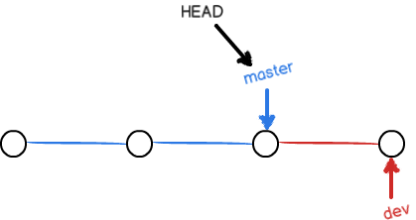

现在，我们把dev分支的工作成果合并到master分支上：

$ git merge dev

Updating d17efd8..fec145a

Fast-forward

readme.txt | 1 +

1 file changed, 1 insertion(+)

git merge命令用于合并指定分支到当前分支。合并后，再查看readme.txt的内容，就可以看到，和dev分支的最新提交是完全一样的。

注意到上面的Fast-forward信息，Git告诉我们，这次合并是“快进模式”，也就是直接把master指向dev的当前提交，所以合并速度非常快。

当然，也不是每次合并都能Fast-forward，我们后面会将其他方式的合并。

合并完成后，就可以放心地删除dev分支了：

$ git branch -d dev

Deleted branch dev (was fec145a).

删除后，查看branch，就只剩下master分支了：

$ git branch

\* master

因为创建、合并和删除分支非常快，所以Git鼓励你使用分支完成某个任务，合并后再删掉分支，这和直接在master分支上工作效果是一样的，但过程更安全。

准备新的feature1分支，继续我们的新分支开发：

$ git checkout -b feature1

Switched to a new branch 'feature1'

修改readme.txt最后一行，改为：

Creating a new branch is quick AND simple.

在feature1分支上提交：

$ git add readme.txt

$ git commit -m "AND simple"

[feature1 75a857c] AND simple

1 file changed, 1 insertion(+), 1 deletion(-)

切换到master分支：

$ git checkout master

Switched to branch 'master'

Your branch is ahead of 'origin/master' by 1 commit.

Git还会自动提示我们当前master分支比远程的master分支要超前1个提交。

在master分支上把readme.txt文件的最后一行改为：

Creating a new branch is quick & simple.

提交：

$ git add readme.txt

$ git commit -m "& simple"

[master 400b400] & simple

1 file changed, 1 insertion(+), 1 deletion(-)

现在，master分支和feature1分支各自都分别有新的提交，变成了这样：

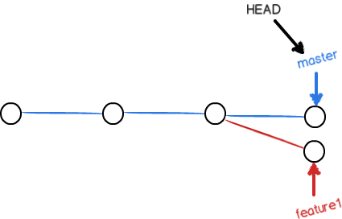

这种情况下，Git无法执行“快速合并”，只能试图把各自的修改合并起来，但这种合并就可能会有冲突，我们试试看：

$ git merge feature1

Auto-merging readme.txt

CONFLICT (content): Merge conflict in readme.txt

Automatic merge failed; fix conflicts and then commit the result.

果然冲突了！Git告诉我们，readme.txt文件存在冲突，必须手动解决冲突后再提交。git status也可以告诉我们冲突的文件：

$ git status

# On branch master

# Your branch is ahead of 'origin/master' by 2 commits.

#

# Unmerged paths:

# (use "git add/rm <file>..." as appropriate to mark resolution)

#

# both modified: readme.txt

#

no changes added to commit (use "git add" and/or "git commit -a")

我们可以直接查看readme.txt的内容：

Git is a distributed version control system.

Git is free software distributed under the GPL.

Git has a mutable index called stage.

Git tracks changes of files.

<<<<<<< HEAD

Creating a new branch is quick & simple.

=======

Creating a new branch is quick AND simple.

>>>>>>> feature1

Git用<<<<<<<，=======，>>>>>>>标记出不同分支的内容，我们修改如下后保存：

Creating a new branch is quick and simple.

再提交：

$ git add readme.txt

$ git commit -m "conflict fixed"

[master 59bc1cb] conflict fixed

现在，master分支和feature1分支变成了下图所示：

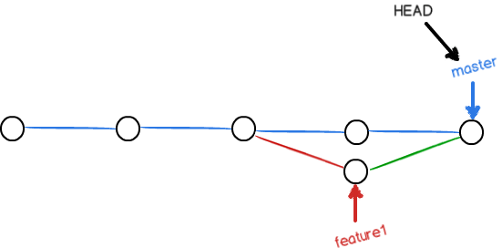

用带参数的git log也可以看到分支的合并情况：

$ git log --graph --pretty=oneline --abbrev-commit

\* 59bc1cb conflict fixed

|\

| \* 75a857c AND simple

\* | 400b400 & simple

|/

\* fec145a branch test

...

现在，删除feature1分支：

$ git branch -d feature1

Deleted branch feature1 (was 75a857c).

工作完成。

通常，合并分支时，如果可能，Git会用Fast forward模式，但这种模式下，删除分支后，会丢掉分支信息。

如果要强制禁用Fast forward模式，Git就会在merge时生成一个新的commit，这样，从分支历史上就可以看出分支信息。

下面我们实战一下--no-ff方式的git merge：

首先，仍然创建并切换dev分支：

$ git checkout -b dev

Switched to a new branch 'dev'

修改readme.txt文件，并提交一个新的commit：

$ git add readme.txt

$ git commit -m "add merge"

[dev 6224937] add merge

1 file changed, 1 insertion(+)

现在，我们切换回master：

$ git checkout master

Switched to branch 'master'

准备合并dev分支，请注意--no-ff参数，表示禁用Fast forward：

$ git merge --no-ff -m "merge with no-ff" dev

Merge made by the 'recursive' strategy.

readme.txt | 1 +

1 file changed, 1 insertion(+)

因为本次合并要创建一个新的commit，所以加上-m参数，把commit描述写进去。

合并后，我们用git log看看分支历史：

$ git log --graph --pretty=oneline --abbrev-commit

\* 7825a50 merge with no-ff

|\

| \* 6224937 add merge

|/

\* 59bc1cb conflict fixed

...

可以看到，不使用Fast forward模式，merge后就像这样：

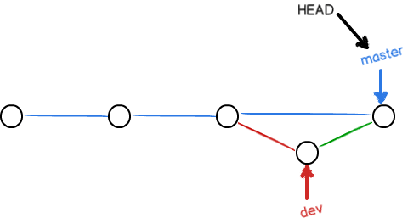

### 分支策略

在实际开发中，我们应该按照几个基本原则进行分支管理：

首先，master分支应该是非常稳定的，也就是仅用来发布新版本，平时不能在上面干活；

那在哪干活呢？干活都在dev分支上，也就是说，dev分支是不稳定的，到某个时候，比如1.0版本发布时，再把dev分支合并到master上，在master分支发布1.0版本；

你和你的小伙伴们每个人都在dev分支上干活，每个人都有自己的分支，时不时地往dev分支上合并就可以了。

所以，团队合作的分支看起来就像这样：

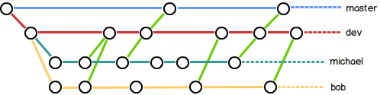

软件开发中，bug就像家常便饭一样。有了bug就需要修复，在Git中，由于分支是如此的强大，所以，每个bug都可以通过一个新的临时分支来修复，修复后，合并分支，然后将临时分支删除。

当你接到一个修复一个代号101的bug的任务时，很自然地，你想创建一个分支issue-101来修复它，但是，等等，当前正在dev上进行的工作还没有提交：

$ git status

# On branch dev

# Changes to be committed:

# (use "git reset HEAD <file>..." to unstage)

#

# new file: hello.py

#

# Changes not staged for commit:

# (use "git add <file>..." to update what will be committed)

# (use "git checkout -- <file>..." to discard changes in working directory)

#

# modified: readme.txt

#

并不是你不想提交，而是工作只进行到一半，还没法提交，预计完成还需1天时间。但是，必须在两个小时内修复该bug，怎么办？

幸好，Git还提供了一个stash功能，可以把当前工作现场“储藏”起来，等以后恢复现场后继续工作：

$ git stash

Saved working directory and index state WIP on dev: 6224937 add merge

HEAD is now at 6224937 add merge

现在，用git status查看工作区，就是干净的（除非有没有被Git管理的文件），因此可以放心地创建分支来修复bug。

首先确定要在哪个分支上修复bug，假定需要在master分支上修复，就从master创建临时分支：

$ git checkout master

Switched to branch 'master'

Your branch is ahead of 'origin/master' by 6 commits.

$ git checkout -b issue-101

Switched to a new branch 'issue-101'

现在修复bug，需要把“Git is free software ...”改为“Git is a free software ...”，然后提交：

$ git add readme.txt

$ git commit -m "fix bug 101"

[issue-101 cc17032] fix bug 101

1 file changed, 1 insertion(+), 1 deletion(-)

修复完成后，切换到master分支，并完成合并，最后删除issue-101分支：

$ git checkout master

Switched to branch 'master'

Your branch is ahead of 'origin/master' by 2 commits.

$ git merge --no-ff -m "merged bug fix 101" issue-101

Merge made by the 'recursive' strategy.

readme.txt | 2 +-

1 file changed, 1 insertion(+), 1 deletion(-)

$ git branch -d issue-101

Deleted branch issue-101 (was cc17032).

太棒了，原计划两个小时的bug修复只花了5分钟！现在，是时候接着回到dev分支干活了！

$ git checkout dev

Switched to branch 'dev'

$ git status

# On branch dev

nothing to commit (working directory clean)

工作区是干净的，刚才的工作现场存到哪去了？用git stash list命令看看：

$ git stash list

stash@{0}: WIP on dev: 6224937 add merge

工作现场还在，Git把stash内容存在某个地方了，但是需要恢复一下，有两个办法：

一是用git stash apply恢复，但是恢复后，stash内容并不删除，你需要用git stash drop来删除；

另一种方式是用git stash pop，恢复的同时把stash内容也删了：

$ git stash pop

# On branch dev

# Changes to be committed:

# (use "git reset HEAD <file>..." to unstage)

#

# new file: hello.py

#

# Changes not staged for commit:

# (use "git add <file>..." to update what will be committed)

# (use "git checkout -- <file>..." to discard changes in working directory)

#

# modified: readme.txt

#

Dropped refs/stash@{0} (f624f8e5f082f2df2bed8a4e09c12fd2943bdd40)

再用git stash list查看，就看不到任何stash内容了：

$ git stash list

你可以多次stash，恢复的时候，先用git stash list查看，然后恢复指定的stash，用命令：

$ git stash apply stash@{0}

软件开发中，总有无穷无尽的新的功能要不断添加进来。

添加一个新功能时，你肯定不希望因为一些实验性质的代码，把主分支搞乱了，所以，每添加一个新功能，最好新建一个feature分支，在上面开发，完成后，合并，最后，删除该feature分支。

现在，你终于接到了一个新任务：开发代号为Vulcan的新功能，该功能计划用于下一代星际飞船。

于是准备开发：

$ git checkout -b feature-vulcan

Switched to a new branch 'feature-vulcan'

5分钟后，开发完毕：

$ git add vulcan.py

$ git status

# On branch feature-vulcan

# Changes to be committed:

# (use "git reset HEAD <file>..." to unstage)

#

# new file: vulcan.py

#

$ git commit -m "add feature vulcan"

[feature-vulcan 756d4af] add feature vulcan

1 file changed, 2 insertions(+)

create mode 100644 vulcan.py

切回dev，准备合并：

$ git checkout dev

一切顺利的话，feature分支和bug分支是类似的，合并，然后删除。

但是，

就在此时，接到上级命令，因经费不足，新功能必须取消！

虽然白干了，但是这个分支还是必须就地销毁：

$ git branch -d feature-vulcan

error: The branch 'feature-vulcan' is not fully merged.

If you are sure you want to delete it, run 'git branch -D feature-vulcan'.

销毁失败。Git友情提醒，feature-vulcan分支还没有被合并，如果删除，将丢失掉修改，如果要强行删除，需要使用命令git branch -D feature-vulcan。

现在我们强行删除：

$ git branch -D feature-vulcan

Deleted branch feature-vulcan (was 756d4af).

终于删除成功！

当你从远程仓库克隆时，实际上Git自动把本地的master分支和远程的master分支对应起来了，并且，远程仓库的默认名称是origin。

要查看远程库的信息，用git remote：

$ git remote

origin

或者，用git remote -v显示更详细的信息：

$ git remote -v

origin git@github.com:michaelliao/learngit.git (fetch)

origin git@github.com:michaelliao/learngit.git (push)

上面显示了可以抓取和推送的origin的地址。如果没有推送权限，就看不到push的地址。

### 推送分支

推送分支，就是把该分支上的所有本地提交推送到远程库。推送时，要指定本地分支，这样，Git就会把该分支推送到远程库对应的远程分支上：

$ git push origin master

如果要推送其他分支，比如dev，就改成：

$ git push origin dev

但是，并不是一定要把本地分支往远程推送，那么，哪些分支需要推送，哪些不需要呢？

* master分支是主分支，因此要时刻与远程同步；
* dev分支是开发分支，团队所有成员都需要在上面工作，所以也需要与远程同步；
* bug分支只用于在本地修复bug，就没必要推到远程了，除非老板要看看你每周到底修复了几个bug；
* feature分支是否推到远程，取决于你是否和你的小伙伴合作在上面开发。

总之，就是在Git中，分支完全可以在本地自己藏着玩，是否推送，视你的心情而定！

### 抓取分支

多人协作时，大家都会往master和dev分支上推送各自的修改。

现在，模拟一个你的小伙伴，可以在另一台电脑（注意要把SSH Key添加到GitHub）或者同一台电脑的另一个目录下克隆：

$ git clone git@github.com:michaelliao/learngit.git

Cloning into 'learngit'...

remote: Counting objects: 46, done.

remote: Compressing objects: 100% (26/26), done.

remote: Total 46 (delta 16), reused 45 (delta 15)

Receiving objects: 100% (46/46), 15.69 KiB | 6 KiB/s, done.

Resolving deltas: 100% (16/16), done.

当你的小伙伴从远程库clone时，默认情况下，你的小伙伴只能看到本地的master分支。不信可以用git branch命令看看：

$ git branch

\* master

现在，你的小伙伴要在dev分支上开发，就必须创建远程origin的dev分支到本地，于是他用这个命令创建本地dev分支：

$ git checkout -b dev origin/dev

现在，他就可以在dev上继续修改，然后，时不时地把dev分支push到远程：

$ git commit -m "add /usr/bin/env"

[dev 291bea8] add /usr/bin/env

1 file changed, 1 insertion(+)

$ git push origin dev

Counting objects: 5, done.

Delta compression using up to 4 threads.

Compressing objects: 100% (2/2), done.

Writing objects: 100% (3/3), 349 bytes, done.

Total 3 (delta 0), reused 0 (delta 0)

To git@github.com:michaelliao/learngit.git

fc38031..291bea8 dev -> dev

你的小伙伴已经向origin/dev分支推送了他的提交，而碰巧你也对同样的文件作了修改，并试图推送：

$ git add hello.py

$ git commit -m "add coding: utf-8"

[dev bd6ae48] add coding: utf-8

1 file changed, 1 insertion(+)

$ git push origin dev

To git@github.com:michaelliao/learngit.git

! [rejected] dev -> dev (non-fast-forward)

error: failed to push some refs to 'git@github.com:michaelliao/learngit.git'

hint: Updates were rejected because the tip of your current branch is behind

hint: its remote counterpart. Merge the remote changes (e.g. 'git pull')

hint: before pushing again.

hint: See the 'Note about fast-forwards' in 'git push --help' for details.

推送失败，因为你的小伙伴的最新提交和你试图推送的提交有冲突，解决办法也很简单，Git已经提示我们，先用git pull把最新的提交从origin/dev抓下来，然后，在本地合并，解决冲突，再推送：

$ git pull

remote: Counting objects: 5, done.

remote: Compressing objects: 100% (2/2), done.

remote: Total 3 (delta 0), reused 3 (delta 0)

Unpacking objects: 100% (3/3), done.

From github.com:michaelliao/learngit

fc38031..291bea8 dev -> origin/dev

There is no tracking information for the current branch.

Please specify which branch you want to merge with.

See git-pull(1) for details

git pull <remote> <branch>

If you wish to set tracking information for this branch you can do so with:

git branch --set-upstream dev origin/<branch>

git pull也失败了，原因是没有指定本地dev分支与远程origin/dev分支的链接，根据提示，设置dev和origin/dev的链接：

$ git branch --set-upstream dev origin/dev

Branch dev set up to track remote branch dev from origin.

再pull：

$ git pull

Auto-merging hello.py

CONFLICT (content): Merge conflict in hello.py

Automatic merge failed; fix conflicts and then commit the result.

这回git pull成功，但是合并有冲突，需要手动解决，解决的方法和分支管理中的[解决冲突](http://www.liaoxuefeng.com/wiki/0013739516305929606dd18361248578c67b8067c8c017b000/001375840202368c74be33fbd884e71b570f2cc3c0d1dcf000" \t "_blank)完全一样。解决后，提交，再push：

$ git commit -m "merge & fix hello.py"

[dev adca45d] merge & fix hello.py

$ git push origin dev

Counting objects: 10, done.

Delta compression using up to 4 threads.

Compressing objects: 100% (5/5), done.

Writing objects: 100% (6/6), 747 bytes, done.

Total 6 (delta 0), reused 0 (delta 0)

To git@github.com:michaelliao/learngit.git

291bea8..adca45d dev -> dev

因此，多人协作的工作模式通常是这样：

1. 首先，可以试图用git push origin branch-name推送自己的修改；
2. 如果推送失败，则因为远程分支比你的本地更新，需要先用git pull试图合并；
3. 如果合并有冲突，则解决冲突，并在本地提交；
4. 没有冲突或者解决掉冲突后，再用git push origin branch-name推送就能成功！

如果git pull提示“no tracking information”，则说明本地分支和远程分支的链接关系没有创建，用命令git branch --set-upstream branch-name origin/branch-name。

这就是多人协作的工作模式，一旦熟悉了，就非常简单。

在Git中打标签非常简单，首先，切换到需要打标签的分支上：

$ git branch

\* dev

master

$ git checkout master

Switched to branch 'master'

然后，敲命令git tag <name>就可以打一个新标签：

$ git tag v1.0

可以用命令git tag查看所有标签：

$ git tag

v1.0

默认标签是打在最新提交的commit上的。有时候，如果忘了打标签，比如，现在已经是周五了，但应该在周一打的标签没有打，怎么办？

方法是找到历史提交的commit id，然后打上就可以了：

$ git log --pretty=oneline --abbrev-commit

6a5819e merged bug fix 101

cc17032 fix bug 101

7825a50 merge with no-ff

6224937 add merge

59bc1cb conflict fixed

400b400 & simple

75a857c AND simple

fec145a branch test

d17efd8 remove test.txt

...

比方说要对“add merge”这次提交打标签，它对应的commit id是6224937，敲入命令：

$ git tag v0.9 6224937

再用命令git tag查看标签：

$ git tag

v0.9

v1.0

注意，标签不是按时间顺序列出，而是按字母排序的。可以用git show <tagname>查看标签信息：

$ git show v0.9

commit 622493706ab447b6bb37e4e2a2f276a20fed2ab4

Author: Michael Liao <askxuefeng@gmail.com>

Date: Thu Aug 22 11:22:08 2013 +0800

add merge

...

可以看到，v0.9确实打在“add merge”这次提交上。

还可以创建带有说明的标签，用-a指定标签名，-m指定说明文字：

$ git tag -a v0.1 -m "version 0.1 released" 3628164

用命令git show <tagname>可以看到说明文字：

$ git show v0.1

tag v0.1

Tagger: Michael Liao <askxuefeng@gmail.com>

Date: Mon Aug 26 07:28:11 2013 +0800

version 0.1 released

commit 3628164fb26d48395383f8f31179f24e0882e1e0

Author: Michael Liao <askxuefeng@gmail.com>

Date: Tue Aug 20 15:11:49 2013 +0800

append GPL

...

还可以通过-s用私钥签名一个标签：

$ git tag -s v0.2 -m "signed version 0.2 released" fec145a

签名采用PGP签名，因此，必须首先安装gpg（GnuPG），如果没有找到gpg，或者没有gpg密钥对，就会报错：

gpg: signing failed: secret key not available

error: gpg failed to sign the data

error: unable to sign the tag

如果报错，请参考GnuPG帮助文档配置Key。

用命令git show <tagname>可以看到PGP签名信息：

$ git show v0.2

tag v0.2

Tagger: Michael Liao <askxuefeng@gmail.com>

Date: Mon Aug 26 07:28:33 2013 +0800

signed version 0.2 released

-----BEGIN PGP SIGNATURE-----

Version: GnuPG v1.4.12 (Darwin)

iQEcBAABAgAGBQJSGpMhAAoJEPUxHyDAhBpT4QQIAKeHfR3bo...

-----END PGP SIGNATURE-----

commit fec145accd63cdc9ed95a2f557ea0658a2a6537f

Author: Michael Liao <askxuefeng@gmail.com>

Date: Thu Aug 22 10:37:30 2013 +0800

branch test

...

用PGP签名的标签是不可伪造的，因为可以验证PGP签名。验证签名的方法比较复杂，这里就不介绍了。

如果标签打错了，也可以删除：

$ git tag -d v0.1

Deleted tag 'v0.1' (was e078af9)

因为创建的标签都只存储在本地，不会自动推送到远程。所以，打错的标签可以在本地安全删除。

如果要推送某个标签到远程，使用命令git push origin <tagname>：

$ git push origin v1.0

Total 0 (delta 0), reused 0 (delta 0)

To git@github.com:michaelliao/learngit.git

\* [new tag] v1.0 -> v1.0

或者，一次性推送全部尚未推送到远程的本地标签：

$ git push origin --tags

Counting objects: 1, done.

Writing objects: 100% (1/1), 554 bytes, done.

Total 1 (delta 0), reused 0 (delta 0)

To git@github.com:michaelliao/learngit.git

\* [new tag] v0.2 -> v0.2

\* [new tag] v0.9 -> v0.9

如果标签已经推送到远程，要删除远程标签就麻烦一点，先从本地删除：

$ git tag -d v0.9

Deleted tag 'v0.9' (was 6224937)

然后，从远程删除。删除命令也是push，但是格式如下：

$ git push origin :refs/tags/v0.9

To git@github.com:michaelliao/learngit.git

- [deleted] v0.9

要看看是否真的从远程库删除了标签，可以登陆GitHub查看。

我们一直用GitHub作为免费的远程仓库，如果是个人的开源项目，放到GitHub上是完全没有问题的。其实GitHub还是一个开源协作社区，通过GitHub，既可以让别人参与你的开源项目，也可以参与别人的开源项目。

在GitHub出现以前，开源项目开源容易，但让广大人民群众参与进来比较困难，因为要参与，就要提交代码，而给每个想提交代码的群众都开一个账号那是不现实的，因此，群众也仅限于报个bug，即使能改掉bug，也只能把diff文件用邮件发过去，很不方便。

但是在GitHub上，利用Git极其强大的克隆和分支功能，人们群众真正可以第一次自由参与各种开源项目了。

如何参与一个开源项目呢？比如人气极高的bootstrap项目，这是一个非常强大的CSS框架，你可以访问它的项目主页[https://github.com/twbs/bootstrap](https://github.com/twbs/bootstrap" \t "_blank)，点“Fork”就在自己的账号下克隆了一个bootstrap仓库，然后，从自己的账号下clone：

git clone git@github.com:michaelliao/bootstrap.git

一定要从自己的账号下clone仓库，这样你才能推送修改。如果从bootstrap的作者的仓库地址git@github.com:twbs/bootstrap.git克隆，因为没有权限，你将不能推送修改。

Bootstrap的官方仓库twbs/bootstrap、你在GitHub上克隆的仓库my/bootstrap，以及你自己克隆到本地电脑的仓库，他们的关系就像下图显示的那样：

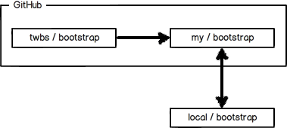

如果你想修复bootstrap的一个bug，或者新增一个功能，立刻就可以开始干活，干完后，往自己的仓库推送。

如果你希望bootstrap的官方库能接受你的修改，你就可以在GitHub上发起一个pull request。当然，对方是否接受你的pull request就不一定了。

如果你没能力修改bootstrap，但又想要试一把pull request，那就Fork一下我的仓库：https://github.com/michaelliao/learngit，创建一个your-github-id.txt的文本文件，写点自己学习Git的心得，然后推送一个pull request给我，我会视心情而定是否接受。

在[安装Git](http://www.liaoxuefeng.com/wiki/0013739516305929606dd18361248578c67b8067c8c017b000/00137396287703354d8c6c01c904c7d9ff056ae23da865a000)一节中，我们已经配置了user.name和user.email，实际上，Git还有很多可配置项。

比如，让Git显示颜色，会让命令输出看起来更醒目：

$ git config --global color.ui true

这样，Git会适当地显示不同的颜色，比如git status命令：

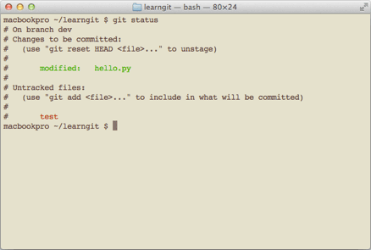

文件名就会标上颜色。

我们在后面还会介绍如何更好地配置Git，以便让你的工作更高效。

有些时候，你必须把某些文件放到Git工作目录中，但又不能提交它们，比如保存了数据库密码的配置文件啦，等等，每次git status都会显示“Untracked files ...”，有强迫症的童鞋心里肯定不爽。

好在Git考虑到了大家的感受，这个问题解决起来也很简单，在Git工作区的根目录下创建一个特殊的.gitignore文件，然后把要忽略的文件名填进去，Git就会自动忽略这些文件。

不需要从头写.gitignore文件，GitHub已经为我们准备了各种配置文件，只需要组合一下就可以使用了。所有配置文件可以直接在线浏览：[https://github.com/github/gitignore](https://github.com/github/gitignore" \t "_blank)

忽略文件的原则是：

1. 忽略操作系统自动生成的文件，比如缩略图等；
2. 忽略编译生成的中间文件、可执行文件等，也就是如果一个文件是通过另一个文件自动生成的，那自动生成的文件就没必要放进版本库，比如Java编译产生的.class文件；
3. 忽略你自己的带有敏感信息的配置文件，比如存放口令的配置文件。

举个例子：

假设你在Windows下进行Python开发，Windows会自动在有图片的目录下生成隐藏的缩略图文件，如果有自定义目录，目录下就会有Desktop.ini文件，因此你需要忽略Windows自动生成的垃圾文件：

# Windows:

Thumbs.db

ehthumbs.db

Desktop.ini

然后，继续忽略Python编译产生的.pyc、.pyo、dist等文件或目录：

# Python:

\*.py[cod]

\*.so

\*.egg

\*.egg-info

dist

build

加上你自己定义的文件，最终得到一个完整的.gitignore文件，内容如下：

# Windows:

Thumbs.db

ehthumbs.db

Desktop.ini

# Python:

\*.py[cod]

\*.so

\*.egg

\*.egg-info

dist

build

# My configurations:

db.ini

deploy\_key\_rsa

最后一步就是把.gitignore也提交到Git，就完成了！当然检验.gitignore的标准是git status命令是不是说“working directory clean”。

使用Windows的童鞋注意了，如果你在资源管理器里新建一个.gitignore文件，它会非常弱智地提示你必须输入文件名，但是在文本编辑器里“保存”或者“另存为”就可以把文件保存为.gitignore了。

有没有经常敲错命令？比如git status？status这个单词真心不好记。

如果敲git st就表示git status那就简单多了，当然这种偷懒的办法我们是极力赞成的。

我们只需要敲一行命令，告诉Git，以后st就表示status：

$ git config --global alias.st status

好了，现在敲git st看看效果。

当然还有别的命令可以简写，很多人都用co表示checkout，ci表示commit，br表示branch：

$ git config --global alias.co checkout

$ git config --global alias.ci commit

$ git config --global alias.br branch

以后提交就可以简写成：

$ git ci -m "bala bala bala..."

--global参数是全局参数，也就是这些命令在这台电脑的所有Git仓库下都有用。

在[撤销修改](http://www.liaoxuefeng.com/wiki/0013739516305929606dd18361248578c67b8067c8c017b000/001374831943254ee90db11b13d4ba9a73b9047f4fb968d000)一节中，我们知道，命令git reset HEAD file可以把暂存区的修改撤销掉（unstage），重新放回工作区。既然是一个unstage操作，就可以配置一个unstage别名：

$ git config --global alias.unstage 'reset HEAD'

当你敲入命令：

$ git unstage test.py

实际上Git执行的是：

$ git reset HEAD test.py

配置一个git last，让其显示最后一次提交信息：

$ git config --global alias.last 'log -1'

这样，用git last就能显示最近一次的提交：

$ git last

commit adca45d317e6d8a4b23f9811c3d7b7f0f180bfe2

Merge: bd6ae48 291bea8

Author: Michael Liao <askxuefeng@gmail.com>

Date: Thu Aug 22 22:49:22 2013 +0800

merge & fix hello.py

甚至还有人丧心病狂地把lg配置成了：

git config --global alias.lg "log --color --graph --pretty=format:'%Cred%h%Creset -%C(yellow)%d%Creset %s %Cgreen(%cr) %C(bold blue)<%an>%Creset' --abbrev-commit"

来看看git lg的效果：

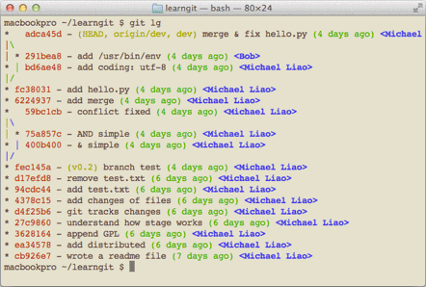

为什么不早点告诉我？别激动，咱不是为了多记几个英文单词嘛！

### 配置文件

配置Git的时候，加上--global是针对当前用户起作用的，如果不加，那只针对当前的仓库起作用。

配置文件放哪了？每个仓库的Git配置文件都放在.git/config文件中：

$ cat .git/config

[core]

repositoryformatversion = 0

filemode = true

bare = false

logallrefupdates = true

ignorecase = true

precomposeunicode = true

[remote "origin"]

url = git@github.com:michaelliao/learngit.git

fetch = +refs/heads/\*:refs/remotes/origin/\*

[branch "master"]

remote = origin

merge = refs/heads/master

[alias]

last = log -1

别名就在[alias]后面，要删除别名，直接把对应的行删掉即可。

而当前用户的Git配置文件放在用户主目录下的一个隐藏文件.gitconfig中：

$ cat .gitconfig

[alias]

co = checkout

ci = commit

br = branch

st = status

[user]

name = Your Name

email = your@email.com

配置别名也可以直接修改这个文件，如果改错了，可以删掉文件重新通过命令配置。

在[远程仓库](http://www.liaoxuefeng.com/wiki/0013739516305929606dd18361248578c67b8067c8c017b000/001374385852170d9c7adf13c30429b9660d0eb689dd43a000)一节中，我们讲了远程仓库实际上和本地仓库没啥不同，纯粹为了7x24小时开机并交换大家的修改。

GitHub就是一个免费托管开源代码的远程仓库。但是对于某些视源代码如生命的商业公司来说，既不想公开源代码，又舍不得给GitHub交保护费，那就只能自己搭建一台Git服务器作为私有仓库使用。

搭建Git服务器需要准备一台运行Linux的机器，强烈推荐用Ubuntu或Debian，这样，通过几条简单的apt命令就可以完成安装。

假设你已经有sudo权限的用户账号，下面，正式开始安装。

第一步，安装git：

$ sudo apt-get install git

第二步，创建一个git用户，用来运行git服务：

$ sudo adduser git

第三步，创建证书登录：

收集所有需要登录的用户的公钥，就是他们自己的id\_rsa.pub文件，把所有公钥导入到/home/git/.ssh/authorized\_keys文件里，一行一个。

第四步，初始化Git仓库：

先选定一个目录作为Git仓库，假定是/srv/sample.git，在/srv目录下输入命令：

$ sudo git init --bare sample.git

Git就会创建一个裸仓库，裸仓库没有工作区，因为服务器上的Git仓库纯粹是为了共享，所以不让用户直接登录到服务器上去改工作区，并且服务器上的Git仓库通常都以.git结尾。然后，把owner改为git：

$ sudo chown -R git:git sample.git

第五步，禁用shell登录：

出于安全考虑，第二步创建的git用户不允许登录shell，这可以通过编辑/etc/passwd文件完成。找到类似下面的一行：

git:x:1001:1001:,,,:/home/git:/bin/bash

改为：

git:x:1001:1001:,,,:/home/git:/usr/bin/git-shell

这样，git用户可以正常通过ssh使用git，但无法登录shell，因为我们为git用户指定的git-shell每次一登录就自动退出。

第六步，克隆远程仓库：

现在，可以通过git clone命令克隆远程仓库了，在各自的电脑上运行：

$ git clone git@server:/srv/sample.git

Cloning into 'sample'...

warning: You appear to have cloned an empty repository.

剩下的推送就简单了。

### 管理公钥

如果团队很小，把每个人的公钥收集起来放到服务器的/home/git/.ssh/authorized\_keys文件里就是可行的。如果团队有几百号人，就没法这么玩了，这时，可以用[Gitosis](https://github.com/res0nat0r/gitosis" \t "_blank)来管理公钥。

这里我们不介绍怎么玩[Gitosis](https://github.com/res0nat0r/gitosis)了，几百号人的团队基本都在500强了，相信找个高水平的Linux管理员问题不大。

### 管理权限

有很多不但视源代码如生命，而且视员工为窃贼的公司，会在版本控制系统里设置一套完善的权限控制，每个人是否有读写权限会精确到每个分支甚至每个目录下。因为Git是为Linux源代码托管而开发的，所以Git也继承了开源社区的精神，不支持权限控制。不过，因为Git支持钩子（hook），所以，可以在服务器端编写一系列脚本来控制提交等操作，达到权限控制的目的。[Gitolite](https://github.com/sitaramc/gitolite)就是这个工具。

这里我们也不介绍[Gitolite](https://github.com/sitaramc/gitolite)了，不要把有限的生命浪费到权限斗争中。

